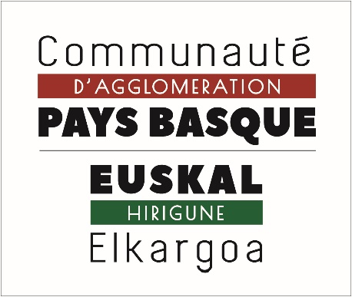

« Développement et fabrication de dispositifs médicaux »
Appel à initiatives
Communauté d’Agglomération Pays Basque
Dossier de candidature

Le dossier à fournir pour candidater à l’Appel à initiatives « Développement et fabrication de dispositifs médicaux » : devra être composé des documents suivants.
- Une fiche d’identité de l’entreprise (format Word ou PDF) reprenant la trame suivante :

- Nom, raison sociale et adresse de la société
- Nom et coordonnées du responsable de l’initiative
- Nom et coordonnées du responsable légal
- Description de l’activité de l’entreprise
- Effectif
- Description du parc machines
- Eléments financiers : Dernière liasse fiscale

- Un dossier de présentation de l’initiative avec les éléments suivants :

- Une présentation de l’initiative :
- Le ou les dispositifs médicaux développés
- Le process de conception et de fabrication et les adaptations mises en œuvre si besoin
- Les machines mobilisées
- Les matières premières utilisées et leurs fournisseurs
- Les ressources humaines mobilisées
- Les utilisateurs finaux livrés et ciblés
- Les quantités livrées ou à livrer
- Le modèle économique

- Le formulaire de dépenses et de production complété ainsi que les pièces justificatives (devis, factures, etc.).

- Documents administratifs

- Un courrier de demande daté et signé par le représentant légal avec une attestation sur l’honneur que les informations communiquées dans le dossier sont sincères et véritables
- Un extrait Kbis de moins de 3 mois
- Un récapitulatif des aides de minimis perçues pour les exercices fiscaux 2017, 2018 et 2019
- Un Relevé d’Identité Bancaire (RIB) de l’entreprise
- Une attestation de régularité de l’entreprise vis-à-vis des dettes fiscales et sociales de moins d’un mois à la date du dépôt de la candidature

Dépôt des dossiers :
Au fil de l’eau et au plus tard le 20 juillet 2020. Il est à noter que cet appel à initiatives pourra être reconduit au regard de l’évolution de la situation actuelle.
Par voie électronique : (en cas d’envoi numérique, le nom des fichiers devra comprendre le nom de l’entreprise)
covid19-entreprises@communaute-paysbasque.fr

Pour toute question, vous pouvez contacter :
Mathieu Dutilh
06 24 25 47 90
Marie-Agnès Barrière
07 50 14 94 11

